Με μεγάλη χαρά σας παρουσιάζουμε τις αφίσες που δημιούργησαν οι μαθητές μας συγκεντρωμένες σε ebook ανά θέμα. Η δουλειά τους είναι αποτέλεσμα κοινής προσπάθειας και εκφράζουν τη δική τους ματιά για έναν καλύτερο κόσμο. Ευχόμαστε το όραμα τους να γίνει πραγματικότητα.
- Environnement / Environment
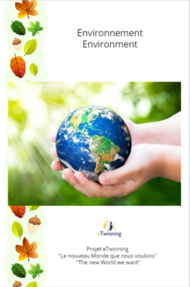
https://read.bookcreator.com/j76wwzubjDXxTBbqKFtNoKDkD6p1/KcQMdSQ-QpeKRojymqG6Sg

Droits des Aninaux / Animal Rights
https://read.bookcreator.com/j76wwzubjDXxTBbqKFtNoKDkD6p1/jPsNXlYMQICQh3zPzZti7A
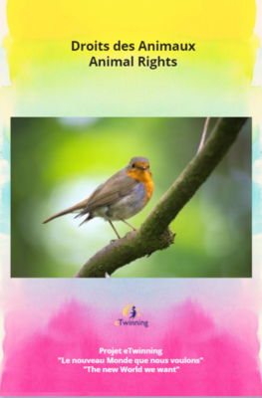

Droits de L'Homme / Human Rights
https://read.bookcreator.com/j76wwzubjDXxTBbqKFtNoKDkD6p1/thlbyniRSGKLWXO4z0qlkQ
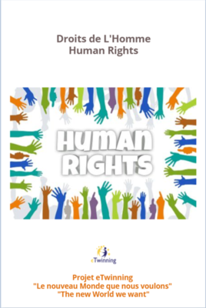

Santé / Health
https://read.bookcreator.com/j76wwzubjDXxTBbqKFtNoKDkD6p1/x6ps10JuT0eM9CI9kOrQ7g

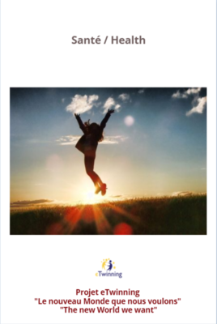

Sécurité routière / Road safety
https://read.bookcreator.com/j76wwzubjDXxTBbqKFtNoKDkD6p1/fGyOJyqDS_yd1P17ZdfwKw

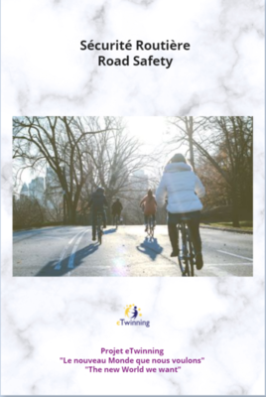

Violence domestique et aux rapports amoureux / Domestic violence and violence in relationships
https://read.bookcreator.com/j76wwzubjDXxTBbqKFtNoKDkD6p1/DiGEsIapTPqm9Ftu4IZUjA

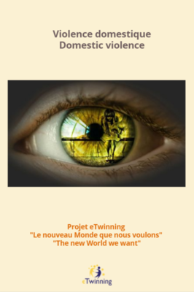

Sécurité sur Internet / eSafety
https://read.bookcreator.com/j76wwzubjDXxTBbqKFtNoKDkD6p1/s21soPUzToSawciGKpPpSQ

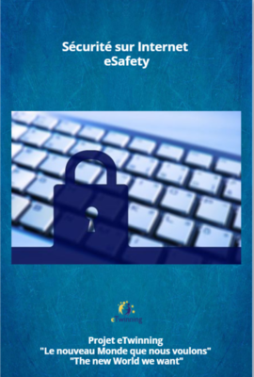

Harcèlement / Bullying
https://read.bookcreator.com/j76wwzubjDXxTBbqKFtNoKDkD6p1/Rhy85JvTRluX8anQM3vB0Q
